Руководство к функционалу студента
«Отчетные работы студента»

- Функционал «Загрузка отчетных работ» реализован в соответствии с требованиями ФГОС в части требований сохранения работ студентов в портфолио, а так же комментариев к ним со стороны всех участников образовательного процесса.
- Загрузка студентом работ по курсовым проектам (работам) возможна только при наличии закрепленных в соответствующей ведомости тем курсовых работ (проектов).
- Работы загружаются в соответствии с требованиями преподавателя.
- Доступ к загруженным работам. Доступные действия
Доступ к загруженным работам осуществляется в электронном кабинете после прохождения авторизации на сайте ОмГТУ.
  - Электронный кабинет
    - Доступ к интерфейсу «Загрузка отчетных работ».
Сайт ОмГТУ (меню Сервисы / Электронный кабинет / Загрузка отчетных работ):
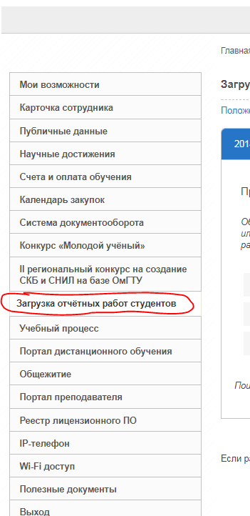
Рисунок 1. Доступ к загрузке отчетных работ

    - Интерфейс модуля «Загрузка отчетных работ» для студента.
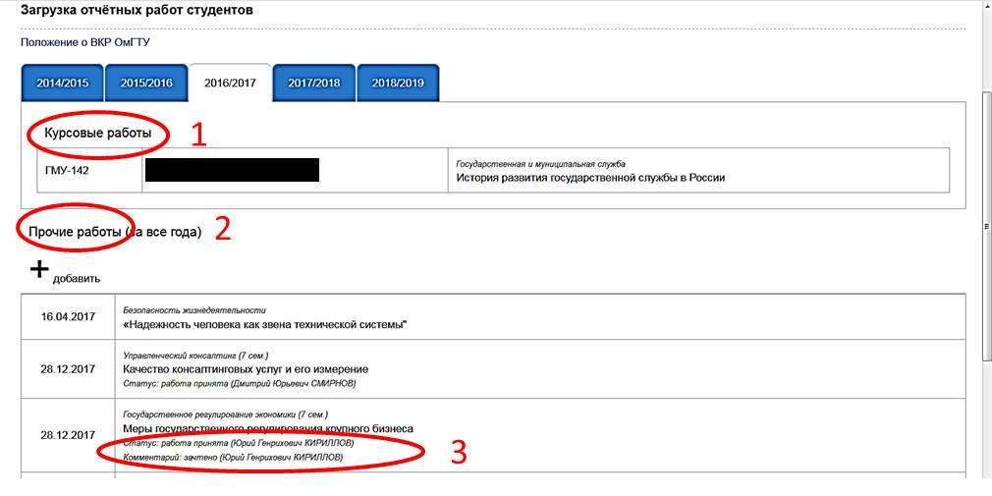
Рисунок 2. Интерфейс модуля «Загрузка отчетных работ»

Загрузка файлов работ осуществляется в соответствии с видом контроля, и могут быть трёх видов:
  - Выпускные квалификационные работы – появляется после формирования распоряжения на закрепление тем ВКР и научных руководителей.
  - Курсовые работы - указанная область (выделенная область № 1 на рисунке 2) отображается только после формирования деканатом ведомостей на КП/КР, закреплением за ведомостью преподавателя и после внесения преподавателем в ведомость тем курсовых работ (проектов).
Курсовые работы (проекты) загружаются в соответствии с требованиями преподавателя и ТОЛЬКО в соответствующем разделе.
Наличие работ, загруженных через указанную область, будут отображаться в ведомости по курсовой работе (проекту).
!!! Возможность у студентов загрузки работ в раздел «Курсовые работы» появится на следующий день, после внесения в ведомость тем курсовых работ (проектов).
  - Прочие работы - раздел (выделенная область № 2 на рисунке 2) предназначен для загрузки отчетных работ по всем видам работ (рефераты, доклады, отчеты по лабораторным работам, расчетно-графические работы и т.п.), кроме курсового проектирования и выпускной квалификационной работы.
Наличие работ, загруженных через указанную область, будут отображаться в зачётной (экзаменационной) ведомости по указанной дисциплине.
    - Статус работы
После загрузки, преподавателю становится доступен функционал работы с файлами в тех разделах, в котором работа была загружена (Выпускная квалификационная работа, Курсовые работы или Прочие работы (см. рис.2)).
Преподаватель может принять или отклонить работу, а так же оставить к ней комментарий – эта информация отражается под загруженной работой (рисунок 2, выделенная область № 3).
Файлы могут иметь следующие статусы:
«Работа принята» - файл работы сохраняется в портфолио студента, удалить файл с указанным статусом студент не может.
«Работа отклонена» - загруженная работа с указанным статусом не отображается в портфолио студента, данный файл доступен студенту для удаления.
«Комментарий» - комментарий к работе со стороны преподавателя и автор комментария. Комментарий отображается в портфолио.
Примечание: Удалить работу с сайта может только студент из своего личного кабинета, в случае, если работа не имеет статус «Принята». Файлы работы без статуса (преподаватель не нажимал кнопки «Принять» или «Отклонить») будут так же загружены в портфолио студента.
Для удаления отклоненной работы воспользуйтесь функционалом, который открывается в отдельном окне при нажатии на соответствующую строку из списка ваших загруженных работ (рис. 3).
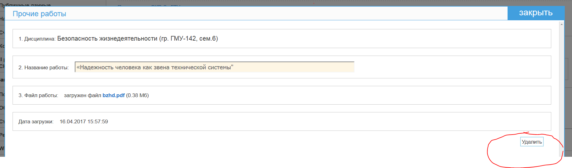
Рисунок 3. Диалоговое окно просмотра загруженной работы

- Заключение
Все загруженные отчетные работы (не в статусе «Работа отклонена») отображаются в Портфолио студента в соответствующих разделах.
Доступ к портфолио осуществляется по ссылке «Студенческий портал» / Портфолио студента.

